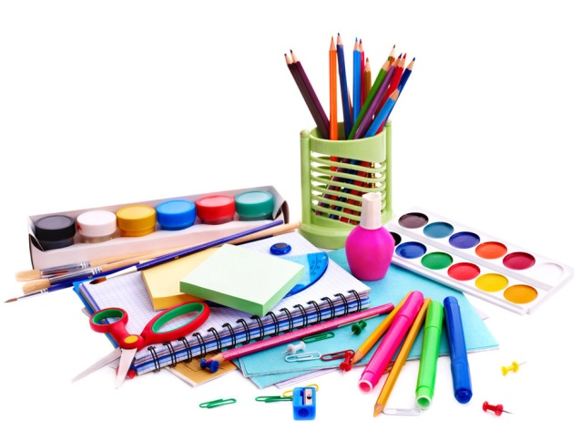
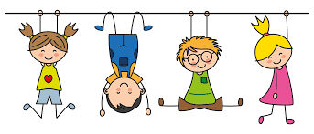
ŠKOLNÍ POMŮCKY
2025/ 2026
4. C

PENÁL:
- 1 x pero, zmizík, propiska nebo gumovací pero
- 2x obyčejná tužka č. 2
- 1 x guma, ořezávátko, malé pravítko
- sada pastelek, fixy

VĚCI NA TV:
- 1 x botasky na tkaničky s bílou podrážkou (budou se používat ven i do tělocvičny)
- 1 x kraťasy, triko, mikina, tepláky nebo legíny, šusťáková bunda (vše podepsané)
- 1 x vak na oblečení (podepsaný)

POMŮCKY NA VV A PČ:
Není potřeba kufřík nebo box. Žáci na začátku školního roku přinesou níže uvedené školní potřeby, každá z nich bude podepsaná. Vše vyberu a uložím do boxíku, ze kterého budeme pomůcky dle potřeby vyndávat.
- 2 x fix na stírací tabulku + stírací tabulku (novou)
- 2 x větší tyčinkové lepidlo
- 1 x nůžky
- 1 x triko nebo zástěru
- 1 x sada barevných papírů

OSTATNÍ POTŘEBY:
- přezuvky
- plastová obálka s drukem A4
- 2 x krabice papírových kapesníků, 2 x balení vlhčených ubrousků
- 1 x sešit linkovaný 444 (A4) - Vlastivěda
- 1 x sešit linkovaný 564 (A5) – ČJ Š
- 2 x sešit linkovaný 544 (A5) – ČJ diktáty a M
- 12 x obal na sešit A4 – pevný Mgr. Lenka Zetová

